民法第十三讲课堂笔记（考点30-42）
【考点30:无因管理与不当得利】
一、无因管理的构成要件
（1）有管理事务的行为。管理事务的行为既可以是法律行为（如订立合同），也可以是其他事务，如为他人修缮房屋等；（2）有为他人管理的意思。无因管理须有为他人利益而管理的意思，为自己利益而管理不构成无因管理；（3）管理人系无法定或约定的义务而为管理活动，如系基于法定职责或为履行债务，则不构成无因管理。
二、无因管理的效力
1．管理人的义务：（1）以有利于受益人的方式管理的义务；（2）及时通知义务；（3）报告义务；（4）移交管理利益义务。
2．被管理人（受益人）方面：（1）如管理人行为得当，则在管理活动中给被管理人造成的损害，不构成侵权行为，后者无权主张赔偿；（2）偿付管理人支付的费用（即便管理行为最终未使其受益）；（3）清偿管理人为实施管理活动所负的债务；（4）补偿管理人在管理活动中所受的合理损失。
【《民法典》第一百八十四条】 因自愿实施紧急救助行为造成受助人损害的，救助人不承担民事责任。
【注意】管理人对被管理人无报酬请求权。
三、不当得利的构成要件
（1）一方受损；（2）他方受益；（3）受损与受益之间具有因果关系；（4）得利欠缺法律上的原因。其中，“欠缺法律上原因”是理解不当得利的关键。
四、不当得利的排除事由：
（1）为履行道德义务而进行的给付；（2）债务到期之前的清偿；（3）明知无给付义务而进行的债务清偿。
五、不当得利的法律效果
（1）如得利人系善意，即不知且不应知道自己得利欠缺法律上原因，则仅负现有利益的返还义务；（2）如得利人系恶意，即明知或应当知道欠缺法律上原因仍受领，则对所取得的一切利益均负返还之责，并赔偿损失。

【考点31:婚姻的效力】
一、无效的婚姻
1.重婚；2.有禁止结婚的亲属关系；3.未到法定婚龄。
三、可撤销的婚姻
（一）基于胁迫撤销
1．撤销权人：受胁迫方
2．撤销权行使方式：向人民法院起诉
3．撤销权的除斥期间：自胁迫行为终止之日起1年内；被非法限制人身自由时，自恢复人身自由之日起1年内
（二）基于隐瞒重大疾病撤销
1．撤销权人：被隐瞒方
2．撤销权行使方式：向人民法院起诉
3．撤销权的除斥期间：自知道或者应当知道撤销事由之日起1年内
（三）撤销的法律效果（与无效的法律效果基本相同）
1．婚姻关系方面：婚姻关系自始无效，双方当事人不具有夫妻的权利和义务
2．财产关系方面：同居期间所得的财产，原则上按照共同共有处理。先由当事人协议处理，如果协议不成，由人民法院根据照顾无过错方的原则判决。如果婚姻无效是因为重婚导致，处理财产时不得侵害合法婚姻当事人的财产权益
3．亲子关系方面：当事人所生的子女与婚生子女的法律地位相同
4．无过错方的救济：无过错方有权请求损害赔偿

【考点32:离婚】
一、诉讼离婚
（一）应当准予离婚的法定情形
1．重婚或者与他人同居；2．实施家庭暴力或者虐待、遗弃家庭成员；3．有赌博、吸毒等恶习屡教不改；4．因感情不和分居满2年；5．一方被宣告失踪；6．判决不予离婚+分居满1年；7．其他导致夫妻感情破裂的情形
（二）特殊保护：怀孕期间、分娩后1年内或中止妊娠后6个月内的女性；现役军人

【考点33:夫妻财产关系】
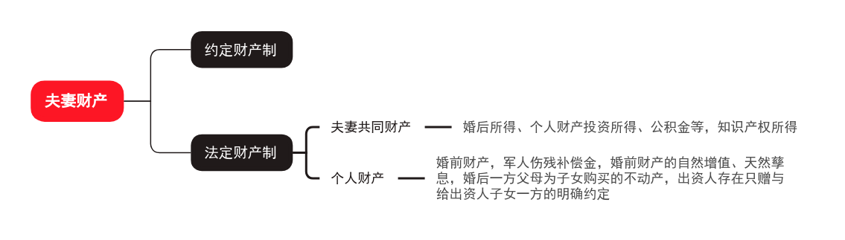
【考点34:遗产继承】
一、继承权的放弃
受遗赠人不是继承人，本无继承遗产的资格，对于“意外”获得的遗赠，法律要求其积极作出表示。如果受遗赠人在知道受遗赠后60日内不作表示，该特定的沉默将会发生放弃受遗赠的效力。相反，对本就具有继承资格的继承人，仅有在通过书面形式明确表示放弃继承时，才发生放弃继承的效果。据此，仅以口头形式表示放弃继承，不产生放弃继承的效果。
二、继承权的丧失
继承人丧失继承权的情形有：（1）故意杀害被继承人。继承人故意杀害被继承人的，不论是既遂还是未遂，均应当确认其丧失继承权（《民法典继承编解释一》第7条）；（2）为争夺遗产而杀害其他继承人；（3）遗弃被继承人，或者虐待被继承人情节严重；（4）伪造、篡改、隐匿或者销毁遗嘱，情节严重；（5）以欺诈、胁迫手段迫使或者妨碍被继承人设立、变更或者撤回遗嘱，情节严重。继承人有前款第3项至第5项行为，确有悔改表现，被继承人表示宽恕或者事后在遗嘱中将其列为继承人的，该继承人不丧失继承权。
三、遗嘱
（一）遗嘱的形式
1．公证遗嘱：经合法公证程序
2．自书遗嘱：亲笔书写+签名+注明年月日
3．打印遗嘱：两名以上见证人+遗嘱人和见证人在每页签名+注明年月日
4．代书遗嘱：两名以上见证人+遗嘱人、代书人和见证人签名+注明年月日
5．录音录像遗嘱：两名以上见证人+遗嘱人与见证人记录姓名或肖像及年月日
6．口头遗嘱：至少两名见证人在场见证，危急情况解除而能够订立其他遗嘱的，口头遗嘱无效
（二）遗嘱的无效事由
无、限制民事行为能力、欺诈、胁迫、伪造、篡改、无权处分他人财产、与遗赠扶养协议内容相悖
（三）数份遗嘱并存的处理
1．内容不抵触：可以并存，于遗嘱人死亡时同时生效
2．内容抵触：一律以最后遗嘱为准，不考虑是否公证
（四）遗嘱的变更与撤回
1．变更：遗嘱人享有遗嘱变更自由
2．撤回：遗嘱人享有遗嘱撤回自由
【注意】立遗嘱后，遗嘱人实施与遗嘱内容相反的民事法律行为的，视为对遗嘱相关内容的撤回
（五）遗嘱的无效事由：无、限制民事行为能力、欺诈、胁迫、伪造、篡改、无权处分他人财产、与遗赠扶养协议内容相悖
四、遗产债务的清偿
1．分割遗产前应先清偿税款和债务，但应当为缺乏劳动能力又没有生活来源的继承人保留必要的遗产
2．继承人、受遗赠人均在所得遗产范围内清偿税款和债务，责任承担顺序：法定继承人承担——不足部分由遗嘱继承人与受遗赠人按比例
3．放弃继承则不必偿债

【考点35:人格权】
一、人格权包括：生命权、身体权、健康权、姓名权、名称权、肖像权、名誉权、荣誉权、隐私权、个人信息等（具体人格权）。此外，自然人还享有基于人身自由、人格尊严产生的其他人格权益（一般人格权）。

【考点36:侵权归责原则及责任减免】
一、归责原则体系
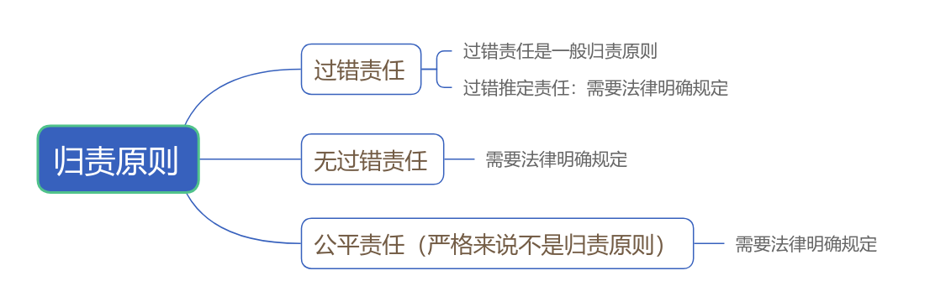
二、自甘冒险
（一）构成要件
1.自愿参加有一定风险的文体活动
2.因其他参加者的行为受到损害
3.其他参加者没有故意或重大过失
（二）法律效果
1.实施加害行为的参加者免责
2.活动组织者的责任：教育机构责任与违反安保义务的侵权责任
三、精神损害赔偿
（一）侵害人身权益的精神损害赔偿：侵害自然人人身权益+造成严重精神损害
（二）侵害特定物的精神损害赔偿：故意或重大过失+侵害具有人身意义的特定物+造成严重精神损害
【注意】不论基于违约还是侵权起诉，都不影响当事人主张精神损害赔偿

【考点37:数人侵权责任】
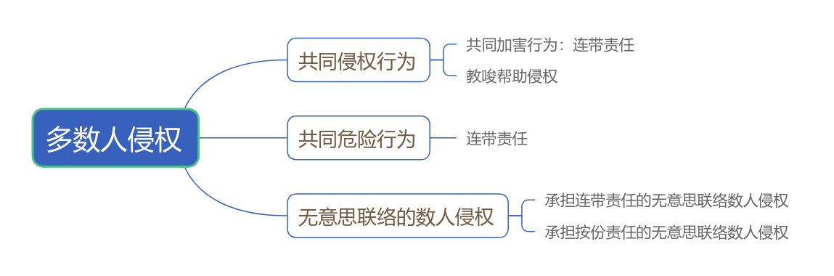

【考点38:特殊主体的侵权责任】
一、监护人责任
无民事行为能力人、限制民事行为能力人造成他人损害的，由监护人承担侵权责任。监护人尽到监护责任的，可以减轻其侵权责任。有财产的无民事行为能力人、限制民事行为能力人造成他人损害的，从本人财产中支付赔偿费用。不足部分，由监护人赔偿。
二、用人单位责任
（一）法律效果：用人单位承担替代责任
（二）内部追偿：可以向有故意或重大过失的工作人员追偿
（三）劳务派遣情形的责任承担
1.由接受劳务派遣的用工单位承担侵权责任
2.劳务派遣单位有过错时在过错范围内承担相应责任（部分连带）
三、个人之间提供劳务时劳务接受方的责任
1.责任主体：劳务接受方
2.归责原则：无过错责任
3.责任性质：替代责任
4.构成要件
（1）个人之间形成劳务关系
（2）损害须在提供劳务时造成
5.法律效果：劳务接受方承担替代责任
6.追偿问题：可以向有故意或重大过失的劳务提供方追偿
四、违反安全保障义务的侵权责任
（一）安全保障义务人直接侵权的责任
1．责任主体：经营者、管理者、组织者
2．归责原则：过错责任，未尽到安全保障义务即有过错
（二）第三人侵权时安全保障义务人的责任
1．第三人承担侵权责任
2．经营者、管理者、组织者在未尽到安全保障义务的范围内承担补充责任
3．经营者、管理者、组织者承担补充责任后，可以向第三人追偿

【考点39:产品责任】
产品的生产者或者销售者都需要向被侵权人承担无过错的侵权责任，生产者与销售者属于不真正连带责任。二者内部则依据产品缺陷产生的原因进行追偿。

【考点40：机动车交通事故责任】
一、出租、借用机动车：机动车使用人承担，所有人、管理人在过错范围内承担相应责任
二、交付机动车但尚未登记：仅受让人承担
三、机动车挂靠经营：挂靠人和被挂靠人连带
四、未经允许驾驶他人机动车：机动车使用人承担，所有人、管理人在过错范围内承担相应责任
五、转让拼装或报废机动车：转让人和受让人连带
六、盗抢机动车：盗抢人是使用人时，盗抢人承担；盗抢人非使用人时，盗抢人与使用人连带
七、机动车套牌：套牌机动车的所有人或管理人承担；被套牌机动车所有人或者管理人同意套牌时，双方连带

【考点41:饲养动物侵权责任】
【《民法典》第一千二百四十五条】 饲养的动物造成他人损害的，动物饲养人或者管理人应当承担侵权责任；但是，能够证明损害是因被侵权人故意或者重大过失造成的，可以不承担或者减轻责任。
【《民法典》第一千二百四十六条】 违反管理规定，未对动物采取安全措施造成他人损害的，动物饲养人或者管理人应当承担侵权责任；但是，能够证明损害是因被侵权人故意造成的，可以减轻责任。
【《民法典》第一千二百四十七条】 禁止饲养的烈性犬等危险动物造成他人损害的，动物饲养人或者管理人应当承担侵权责任。
【《民法典》第一千二百四十八条】 动物园的动物造成他人损害的，动物园应当承担侵权责任；但是，能够证明尽到管理职责的，不承担侵权责任。
【《民法典》第一千二百四十九条】 遗弃、逃逸的动物在遗弃、逃逸期间造成他人损害的，由动物原饲养人或者管理人承担侵权责任。
【《民法典》第一千二百五十条】 因第三人的过错致使动物造成他人损害的，被侵权人可以向动物饲养人或者管理人请求赔偿，也可以向第三人请求赔偿。动物饲养人或者管理人赔偿后，有权向第三人追偿。

【考点42:建筑物和物件损害责任】
【《民法典》第一千二百五十二条】 建筑物、构筑物或者其他设施倒塌、塌陷造成他人损害的，由建设单位与施工单位承担连带责任，但是建设单位与施工单位能够证明不存在质量缺陷的除外。建设单位、施工单位赔偿后，有其他责任人的，有权向其他责任人追偿。因所有人、管理人、使用人或者第三人的原因，建筑物、构筑物或者其他设施倒塌、塌陷造成他人损害的，由所有人、管理人、使用人或者第三人承担侵权责任。
【《民法典》第一千二百五十三条】 建筑物、构筑物或者其他设施及其搁置物、悬挂物发生脱落、坠落造成他人损害，所有人、管理人或者使用人不能证明自己没有过错的，应当承担侵权责任。所有人、管理人或者使用人赔偿后，有其他责任人的，有权向其他责任人追偿。
【《民法典》第一千二百五十四条】 禁止从建筑物中抛掷物品。从建筑物中抛掷物品或者从建筑物上坠落的物品造成他人损害的，由侵权人依法承担侵权责任；经调查难以确定具体侵权人的，除能够证明自己不是侵权人的外，由可能加害的建筑物使用人给予补偿。可能加害的建筑物使用人补偿后，有权向侵权人追偿。物业服务企业等建筑物管理人应当采取必要的安全保障措施防止前款规定情形的发生；未采取必要的安全保障措施的，应当依法承担未履行安全保障义务的侵权责任。发生本条第一款规定的情形的，公安等机关应当依法及时调查，查清责任人。

